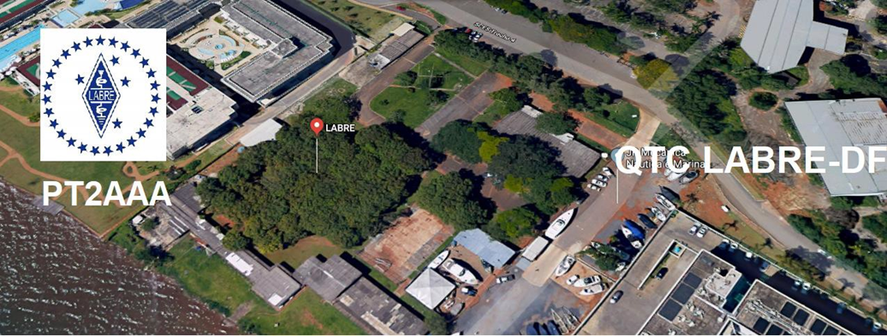
PY6ZF

LIGA DE AMADORES BRASILEIROS DE RÁDIO EMISSÃO ADMINISTRAÇÃO DO DISTRITO FEDERAL
QTC Nº 076 – BRASÍLIA, 24 DE JULHO DE 2021

Bom dia aos radioamadores e escutas deste QTC, nossas frequências de uso em VHF são as repetidoras 145.210 kHz (-600) e 146.950 kHz (-600).

PALAVRA DO PRESIDENTE DA LABRE-DF

Radioamadores de Brasília, do Entorno, do Brasil e porque não do Exterior.
Infelizmente, nessa semana ainda não teremos a transmissão da PALAVRA DO PRESIDENTE, tendo em vista que nosso querido amigo Roberto Stuckert ainda se encontra internado. A boa notícia é que ele já saiu da unidade de tratamento intensivo – UTI e está no quarto do hospital, aguardando o momento de receber alta.
A família agradece as orações e pensamento positivo de todos os amigos radioamadores.
Semana que vem, esperamos ter nosso amigo Stuckert de volta a essa transmissão.

A LABRE é minha, é sua, ela é de todos nós.

Vamos para a frente que atrás vem gente.

Roberto Franca Stuckert - PT2GTI

Presidente da Labre-DF

Diretor de Eventos - Carlos de Souza Morgado- PT2CSM
INFORMA:
INDICATIVO ESPECIAL
ZW61DF

Informamos que dando prosseguimento ao encaminhamento dos QSLs do indicativo especial ZW61DF da LABRE/DF-PT2AAA, foi enviada mais uma remessa aos radioamadores que constam em nosso LOG.

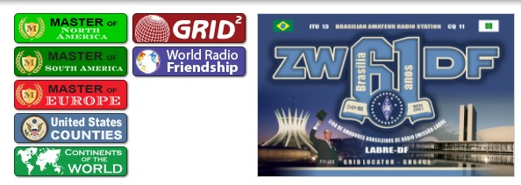

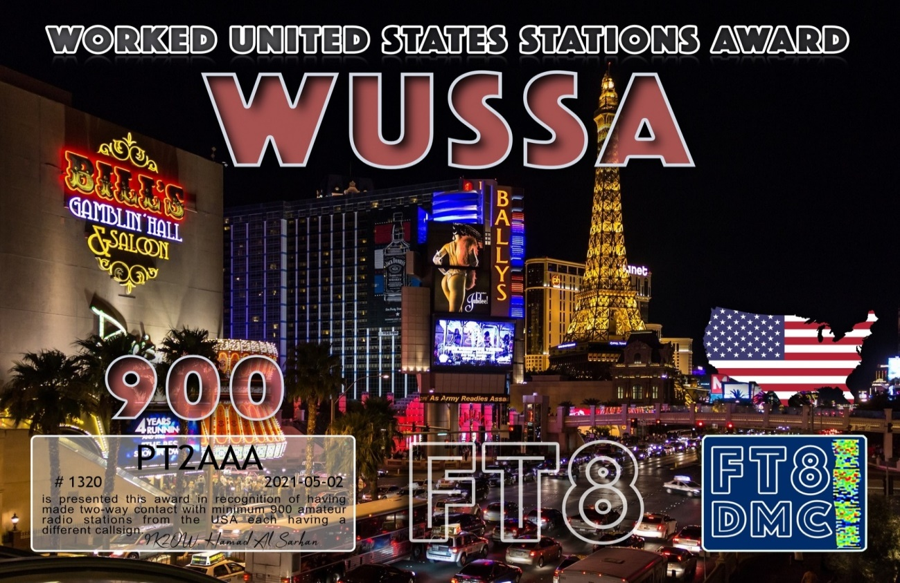
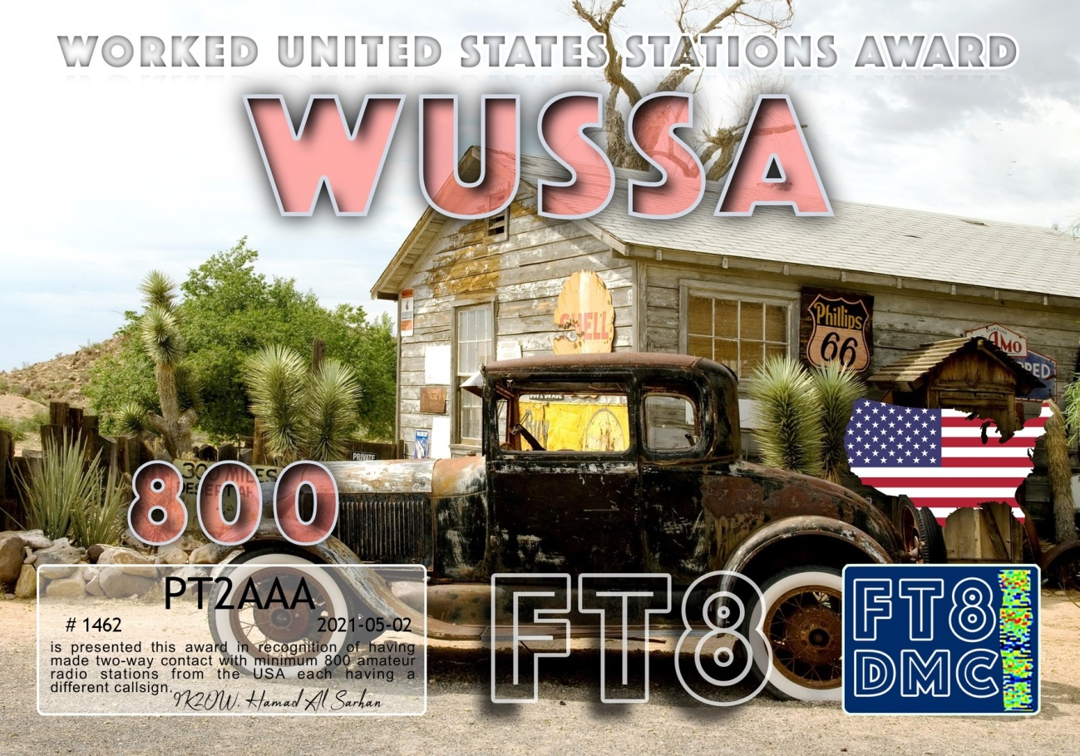
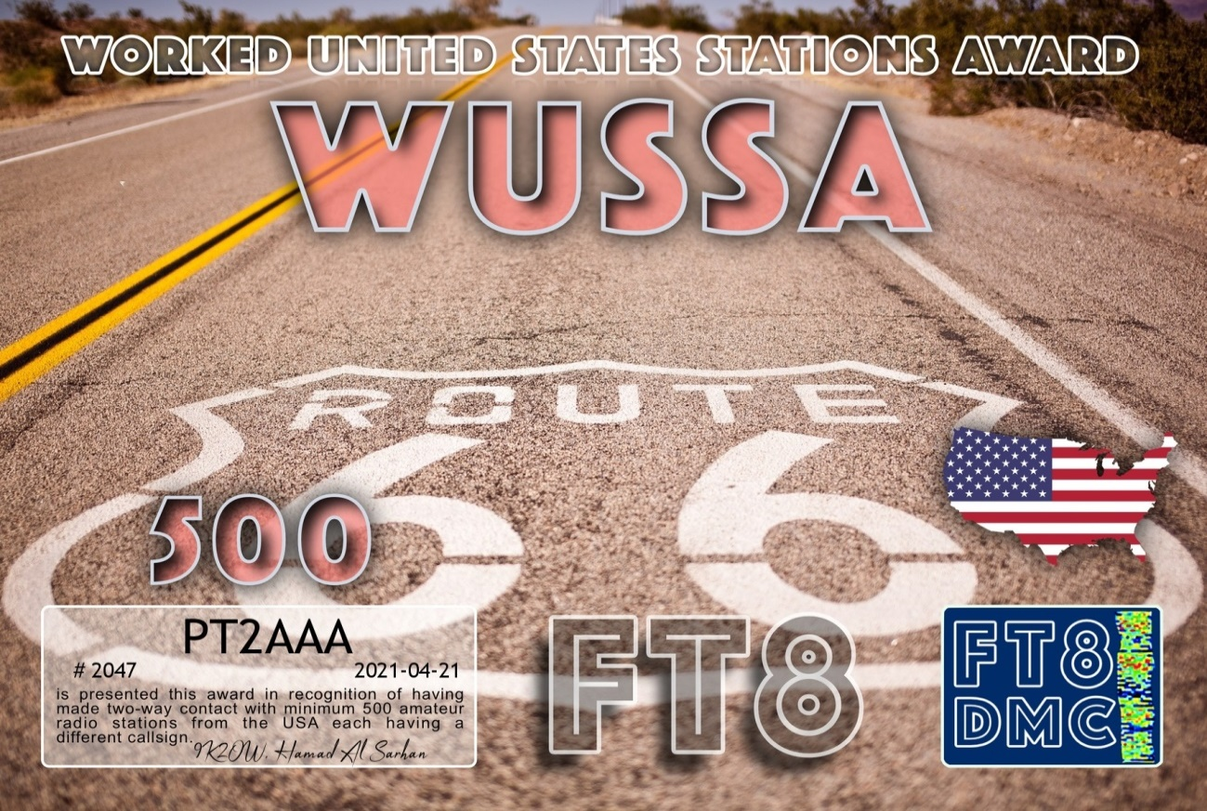
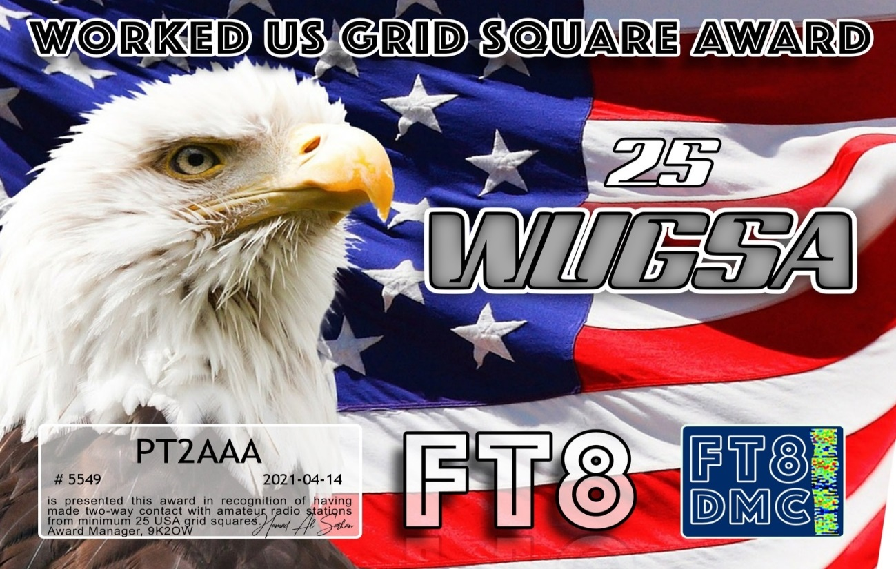
Diretor de Eventos - Carlos de Souza Morgado- PT2CSM

Ofício nº 071 – DIRETORIA LABRE/2021
Brasília-DF, 20 de julho de 2021.

De: Conselho Diretor LABRE - PRESIDENTE
Para: LABREs Estaduais - CD

Assunto: Exoneração

Prezados(as) Senhores(as),

O Presidente do Conselho Diretor e o Diretor Executivo da LABRE, eleitos aos 09 de novembro de 2019 para a nova gestão, e no uso de suas atribuições, vem, com elevado respeito perante os(as) digníssimos Presidentes e Presidentes dos Conselhos das Estaduais da LABRE, apresentar o que segue:

1º Conforme estabelecem os artigos 24 e 31 do Estatuto Social da LABRE, o qual confere à Diretoria eleita o direito de administrar e nomear o quadro dirigente, também nos termos dos artigos 54 a 61 do Código Civil Brasileiro (com alterações pela Lei nº 13.874, de 2019) e da Lei que rege as Associações - Lei Federal n° 10.406 de 10 de janeiro de 2001, apresenta-se o seguinte:

a) Exonerar o radioamador:

CARGO | INDICATIVO | NOME
Coordenador Nacional da RENER | PT2NP | Paulo Hernandes

Por fim, requer dignem-se os Ilmos. Srs. Presidentes e Presidentes do Conselho das Estaduais das LABREs, para que também comuniquem aos seus associados, do inteiro teor desta, e para que se tornem públicos os efeitos do presente Ofício, nos princípios da legalidade, impessoalidade, moralidade, publicidade e da eficiência, pela nossa LIGA DE AMADORES BRASILEIROS DE RÁDIO EMISSÃO - LABRE.

Sempre à disposição dos nobres Conselheiros membros do CD, com nossos protestos de alta estima e consideração, subscrevemo-nos

Atenciosamente,

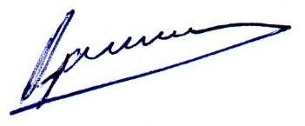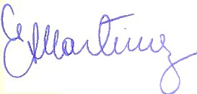
__________________________ __________________________
Marcone R. Cerqueira – PY6MV Eugenio Martinez – PY6MZ Presidente do Conselho Diretor Diretor Executivo
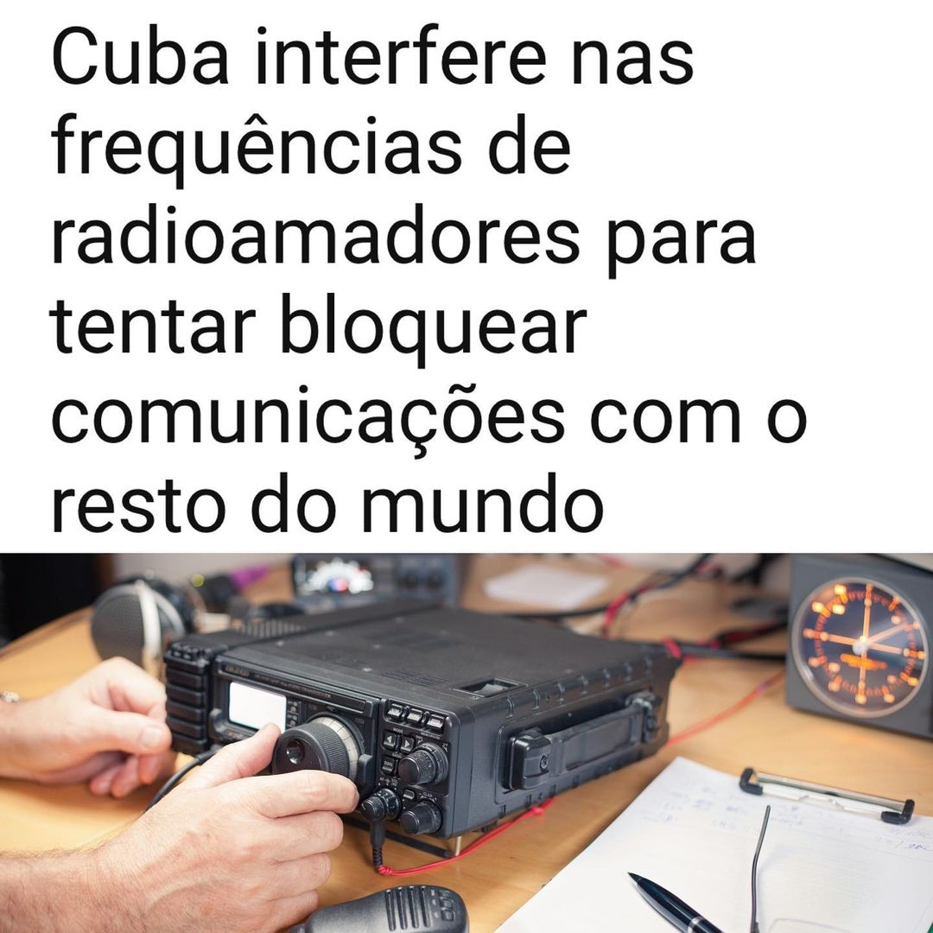

Com a revolta anticomunista da população cubana, a interdição governamental na maioria das redes sociais foi questão de pouco tempo, quase imediata, e os cubanos se voltaram aos radioamadores para conseguir enviar mensagens dos acontecimentos recentes na Ilha para o resto do mundo.
Porém como já observado a alguns dias por radioamadores no mundo todo, o regime cubano não perdeu tempo e está tentando negar o uso das radiofrequências aos radioamadores que estão na ilha com a interferência direta nas frequências mais utilizadas para a comunicação com os Estados Unidos, especificamente na chamada banda de 40 metros. De acordo com relatos em fóruns , prisões de radioamadores já acontecem em Cuba, e, muitos estão cessando as transmissões para esconder seus equipamentos em locais seguros e retomar as atividades quando possível.
A banda dos 40 metros é uma banda de frequência de uso exclusivo radioamador, abrangendo as frequências entre 6.500/7000 e 7300 kHz, e é uma das bandas mais importantes do radioamadorismo pelas suas características de permitir comunicação de longa distância diretamente entre duas estações de radio sintonizadas com relativa baixa potência. Algumas frequências próximas são inclusive usadas por serviços públicos, científicos, marítimos e aéreos em todo o mundo.
FONTE: defesa.tv.br
Diretor de Eventos - Carlos de Souza Morgado- PT2CSM

NOTICIAS DE DX
A TODOS OS AMADORES DE RÁDIO.

SB DX ARL ARLD029 - 22 de julho de 2021.

Notícias do ARLD029 DX

O boletim desta semana foi possível com informações fornecidas pelo
The Daily DX, o OPDX Bulletin, o 425 DX News, o DXNL, Contest Corral
do QST e o ARRL Contest Calendar e os sites WA7BNM. Obrigado a todos.

CROÁCIA, 9A. Um grupo de operadores será QRV como 9A0CI de Vis
Island, IOTA EU-016, no concurso RSGB IOTA. QSL via bureau.

OMAN, A4. Um grupo de operadores está QRV como A44M de Masirah Island,
IOTA AS-014, até 27 de julho. Eles estarão ativos como A43MI no
concurso RSGB IOTA. QSL via LoTW.

CHINA, POR. Um grande grupo de operadores é QRV como BI4SSB da Ilha Kaishan, IOTA AS-135. A atividade é de 40 a 6 metros usando CW, SSB e FT8. Eles estarão ativos como B4T no concurso RSGB IOTA . QSL via BA4TB.

ESTÔNIA, ES. Yuris, YL2GM e Ziedonis, YL2GN são QRV como ES6JP / 0 e ES6TZ / 0, respectivamente, da Ilha de Hiiumaa, IOTA EU-034, até 25 de julho. Isso inclui as inscrições no concurso RSGB IOTA. QSL para chamadas em casa.

GUERNSEY, GJ. Os membros do Grupo do Concurso Three A são QRV como
MP5A de Alderney Island, IOTA EU-114, e será uma inscrição Multi Op
no concurso RSGB IOTA. QSL via G3TXF.

SCOTLAND, GM. Col, MM0NDX e Jonathan, MM0OKG são QRV como MS0INT
de Horse Island, IOTA EU-092. Eles estarão ativos como GM5DX no concurso RSGB IOTA. QSL GM5DX via EB7DX e MS0INT via LoTW.

REPÚBLICA DOMINICANA, HI. A estação de evento especial HI95RCD está QRV até
o final de 2021 para comemorar o 95º aniversário do Clube de Rádio Dominicano . A atividade é de 160 metros a 70 centímetros usando CW, SSB, FM e FT8. QSL direto para RW6HS.

REPÚBLICA DA COREIA, HL. Um grupo de operadores é QRV como D70EXPO da
Ilha Pukkyongnyolbi, IOTA AS-080. A atividade é de 80 a 6 metros.
Isso inclui ser uma entrada no concurso RSGB IOTA. QSL via LoTW.

PANAMÁ, HP. Os operadores HP2AT e HP2NG estão QRV como 3F200AT e
3F200NG, respectivamente, até 30 de novembro para comemorar o
bicentenário da independência do Panamá da Espanha. QSL via LoTW.

ITÁLIA, I. A estação IF9A será uma inscrição 24 Horas / Assistida / CW / Baixa Energia da Ilha de Favignana, IOTA EU-054, no concurso RSGB IOTA.
QSL via IT9ATF.

ST. VINCENT, J8. Brian, GW4DVB é QRV como J88PI de Palm Island,
IOTA NA-025, até 1º de agosto. A atividade está nas bandas de HF usando SSB,
FT8 e alguns CW. QSL direto para chamada de casa.

ALASKA, KL7. Henry, NL0H estará QRV da Ilha de St. Lawrence, IOTA
NA-040, no concurso RSGB IOTA. QSL via M0OXO.

ILHAS FAROE, OY. Carsten, OY1CT, será QRV de Streymoy Island, IOTA EU-018, como uma entrada Single Op / CW / High Power no concurso RSGB IOTA. A atividade será de 20 a 10 metros. QSL para chamada em casa .

GRÉCIA, SV. Spiros, SV8CS e Norbert, OM6NM estarão QRV como SV8CS
da Ilha de Zante, IOTA EU-052, no concurso RSGB IOTA. QSL via SV8CS.

CRETE, SV9. O SV9RNG planeja ser QRV de Creta, IOTA EU-015, no concurso RSGB IOTA como uma inscrição para todas as bandas. QSL via LZ1YE.

RÚSSIA ASIÁTICA, UA0. Um grupo de operadores está QRV como RI0FWA de
Kunashir Island, IOTA AS-025, até 29 de julho. Isso inclui ser uma
entrada no concurso RSGB IOTA. QSL via LoTW.

VANUATU, YJ. Rod, YJ8RN está QRV de Emae Island, IOTA OC-111, até
27 de julho. A atividade é em 40, 30 e 20 metros usando principalmente FT8.
Isso inclui ser uma entrada no concurso RSGB IOTA. QSL via NZ4DX.

VENEZUELA, YV. Mayra, YV7MAY planeja ser QRV da Ilha Margarita,
IOTA SA-012, no concurso RSGB IOTA. QSL para chamada em casa.

ESTE FIM DE SEMANA NO RÁDIO. O RSGB IOTA Contest, QRP 20 metros CW
Fox Hunt, NCCC RTTY Sprint, NCCC CW Sprint, K1USN Slow Speed CW Test
e o ARS Flight of the Bumblebees estão todos disponíveis para este fim de semana.

O K1USN Slow Speed CW Test, QCX CW Challenge e RSGB FT4 Contest
Series estão agendados para 26 de julho.

O Worldwide Sideband Activity Contest e RTTYOPS Weeksprint estão
agendados para 27 de julho.

O SKCC CW Sprint, Phone Fray e CWops Mini-CWT Test estão todos
programados para 28 de julho.

Consulte o QST de julho, página 73, e o concurso ARRL e WA7BNM
sites para obter detalhes.

NNNN
/ EX

Essas notícias são transmitidas pelo nosso amigo Queiroz, PT2FR a quem agradecemos.

ANIVERSARIANTES DA SEMANA

JULHO

DIA:

25-AUGUSTO CESAR DE SOUZA SOBRINHO, PT2ML
26- ANTONIO ISIDORIO DE OLIVEIRA, PT2AI
26-WALTER FELIZ CARDOSO, PT2TG
28-ADSAN JACQUELINE VIANA STENTER, cristalina de Douglas Viana Okamura, PT2CPI
28-PAULO JOSÉ DA SILVA, PU2APJ
30-FELIPE BAMBERG MORGADO (PT2APV), cristaloíde de Carlos de Souza Morgado, PT2CSM
30-JANE OLIVEIRA MARTINS, cristalina de Jaime Martins, PU2FGT.
30-SEBASTIÃO RODRIGUES-PU2DSD

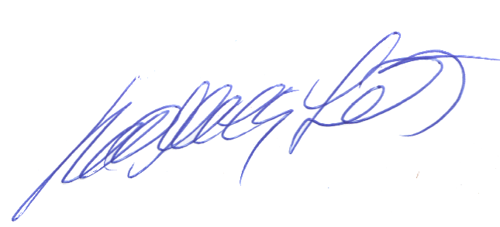
Agradecemos aos colegas que acompanharam este boletim, aos que contribuíram de uma forma ou de outra para a realização deste, e a distinta escuta da ANATEL caso estejam nos monitorando.

_________________________
Roberto Franca Stuckert – PT2GTI
PRESIDENTE LABRE-DF

